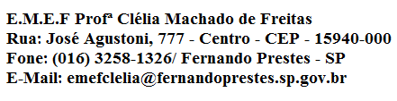
PERÍODO: de 01 a 05/03 DISCIPLINA: ARTE
PROFESSOR (A):ROGÉRIO CONTRERA RAMOS
ALUNO(A):_____________________________________________ _º ANO__
Data: __/__/____
ACESSAR O VÍDEO NO YOUTUBE PARA ASSISTIR AS AULAS DA SEMANA DE 01 A 05 DE MARÇO DO PROFESSOR ROGÉRIO
https://youtu.be/WvkcTh58hpk
